Curriculum Vitae
Identificação
Nome: Vanessa Borba Fleck Data de Nascimento: 10/07/1987
Telefone: 51 96835832 Recados: 51 96300856 c/ Joel
E-mail: vanessabfleck@yahoo.com.br
Endereço: Rua Maneca Paiva, nº 155.
Bairro: Vila Nova- Guaíba - RS
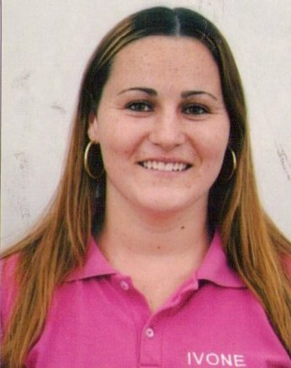
Estado Civil: Casada – 01 filho – Não Fumante
Resumo de Qualificações
* Operadora de Caixa;
* Gerente de Loja;
* Gerente de Depósito;
* Auxiliar Administrativo;

Formação
Ensino Médio (concluído) - Escola 31 de Janeiro - Campo Bom

Cursos de Especialização
*Informatize – Escola de Informática
*Informática: Windows, Word, Excel, Power Point, Internet Explorer.
*Rotinas Administrativas.

Experiência Profissional
Empresa: Lizandra Martins – Flor de Liz -Bijouterias e Acessórios
Cargo: Gerente
Atribuições: Conferente, Distribuidora, operadora de caixa, setor administrativo, liderança de equipe.
Período: 01/12/2006 à 22/07/2008

Empresa: Filler Alimentos e bebidas Ltda.
Cargo: Repositor de Mercadoria.
Atribuições: Operadora de Caixa, Auxiliar Fiscal de Caixa.
Período: 04/03/2009 à 08/10/2009

Empresa: S.J. koch Alimentos - Super Popular
Cargo: Auxiliar Administrativo.
Atribuições: Operadora de Caixa
Período: 14/10/2009 à 10/03/2010.

Empresa: Robson Fraga Portal - Supermercado Portal
Cargo: Operadora de Caixa.
Período: 01/05/2011 à 29/11/2011.

Empresa: I.D.Webber Bazar ME – Ivone Fest
Cargo: Gerente.
Período: 09/05/2012 à 31/08/2013.

Vanessa Fleck
2014

